ПРОВЕРОЧНАЯ РАБОТА ПО ТЕМЕ: «ОРГАНЫ КРОВООБРАЩЕНИЯ».

1. Какие внутренние органы человека изображены на рисунке? Сделай подписи на рисунке, отметь их общее название галочкой .

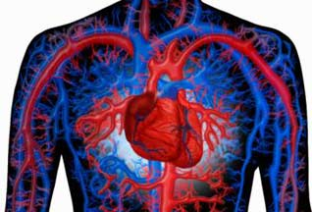

* Органы дыхания.
* Органы кровообращения.

1. Чем заполнены органы кровообращения? Вычеркни неверное.

* Водой
* Плазмой
* Слизью
* Кровью

1. Какое значение для организма имеют органы кровообращения?

* Они заполняют пустоту внутри организма.
* Они переносят ко всем органам кислород и питательные вещества.
* Они не нужны организму, без них можно обойтись.

1. Почему сердце, кровеносные сосуды и кровь составляют единую кровеносную систему?

* Они связаны между собой и друг без друга не существуют.
* Они выполняют единую функцию.
* Они находятся внутри организма.

1. Что заставляет кровь течь?
2. Как называется движение крови через сердце по сосудам?

1. Напиши определение: «Кровь – это
2. Благодаря какому свойству крови останавливаются небольшие кровотечения?
3. Подчеркни всё, что относится к функциям крови:

* Дыхательная
* Защитная
* Группа крови
* Пульс
* Регуляторная
* Транспортная

1. Вставь нужные понятия.

-

- прозрачная жидкость на 90% состоящая из воды, остальные 10 % составляют белки, жиры, глюкоза и минеральные соли.

- красные кровяные тельца, переносят кислород от органов дыхания к тканям.

- белые кровяные тельца, играют защитную роль.

- кровяные пластинки, способствующие образованию сгустков крови, препятствуют потере крови.